Ejercicios

Ejercicio #2

Las gráficas de magnitud y fase del filtro se presentan a continuación.

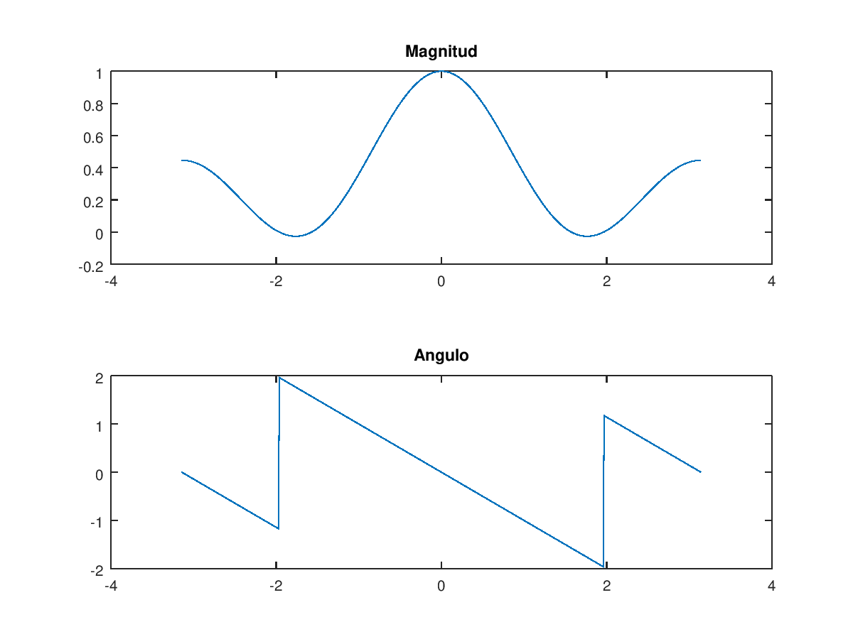

Ejercicio #4
Las gráficas de magnitud y fase del filtro se presentan a continuación.
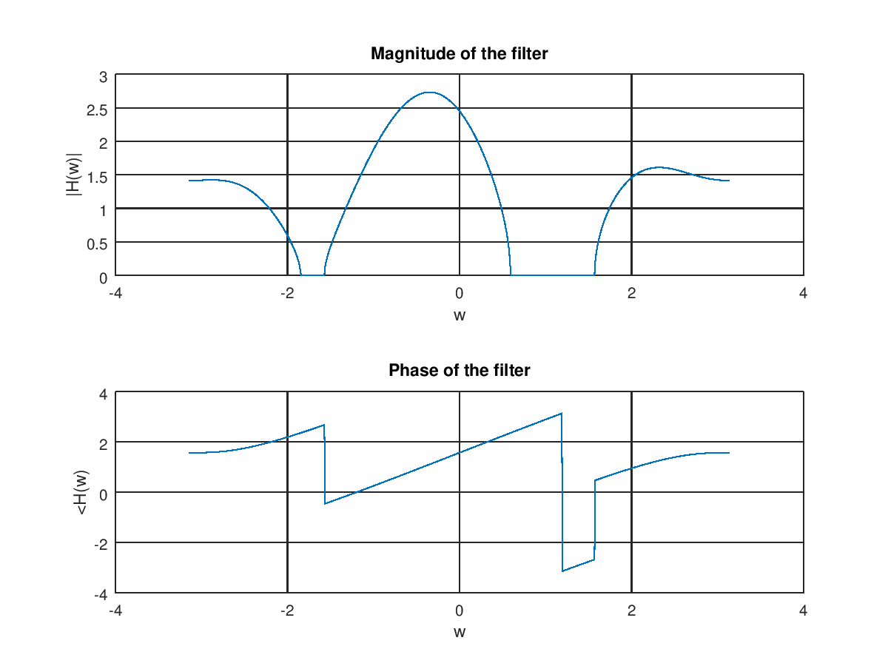

El análisis del mismo se encuentra en el anexo #4.

Ejercicio #6
Las gráficas de magnitud y fase del filtro se presentan a continuación.
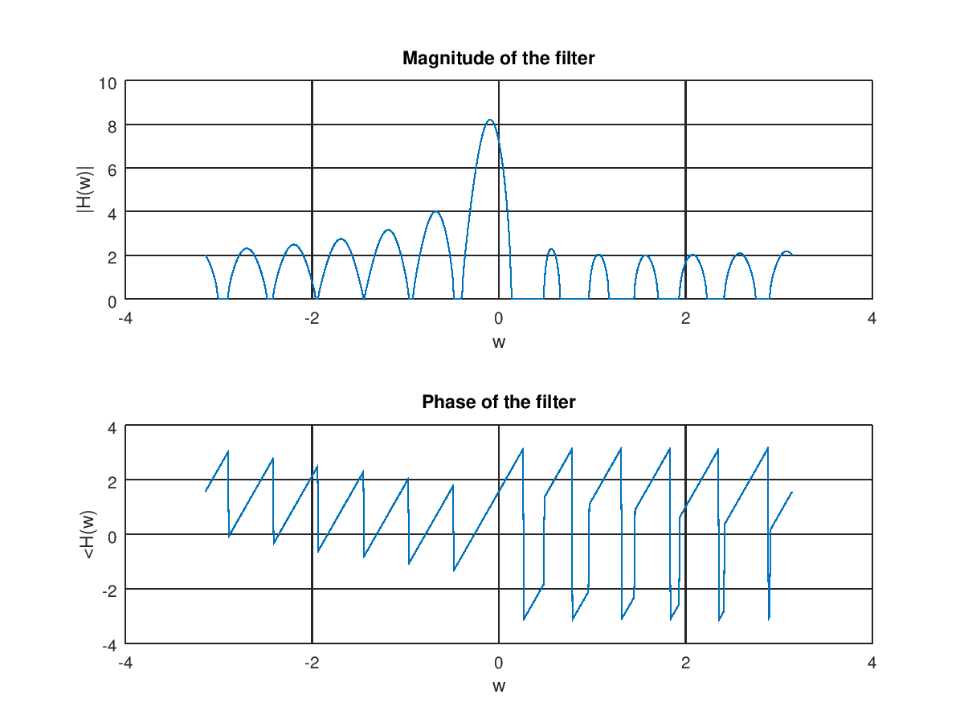

El análisis del mismo se encuentra en el anexo #6.

Ejercicio #8
Las gráficas de magnitud y fase del filtro se presentan a continuación, lamisma sin modificar la función de transferencia.
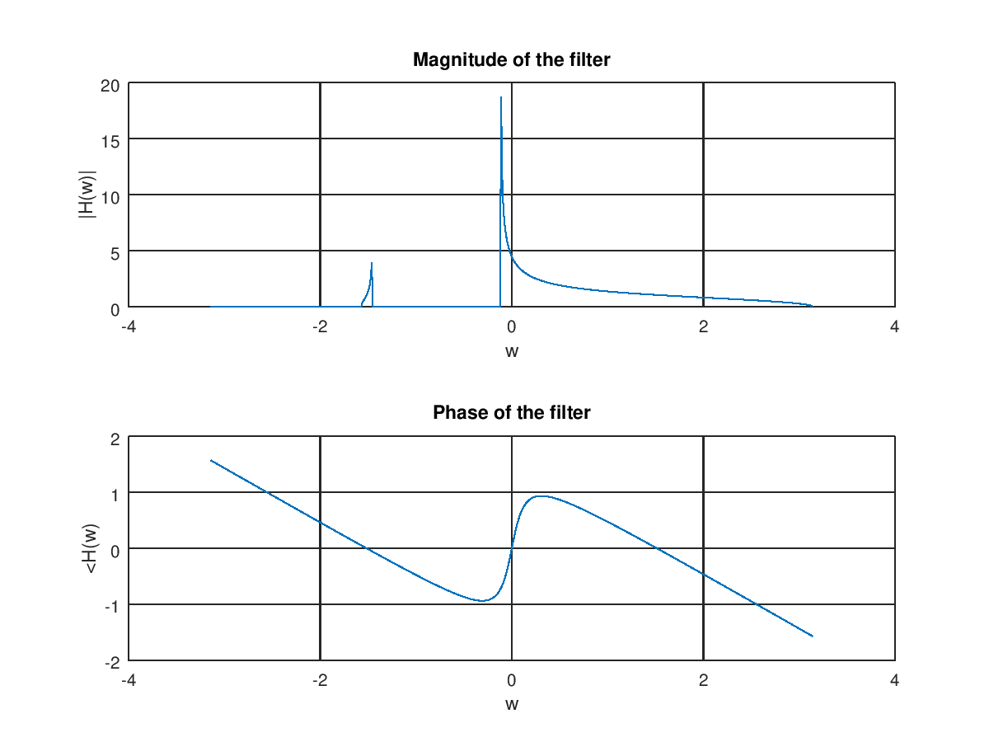
Las gráficas de magnitud y fase del filtro se presentan a continuación, lamisma con la función de transferencia modificada.

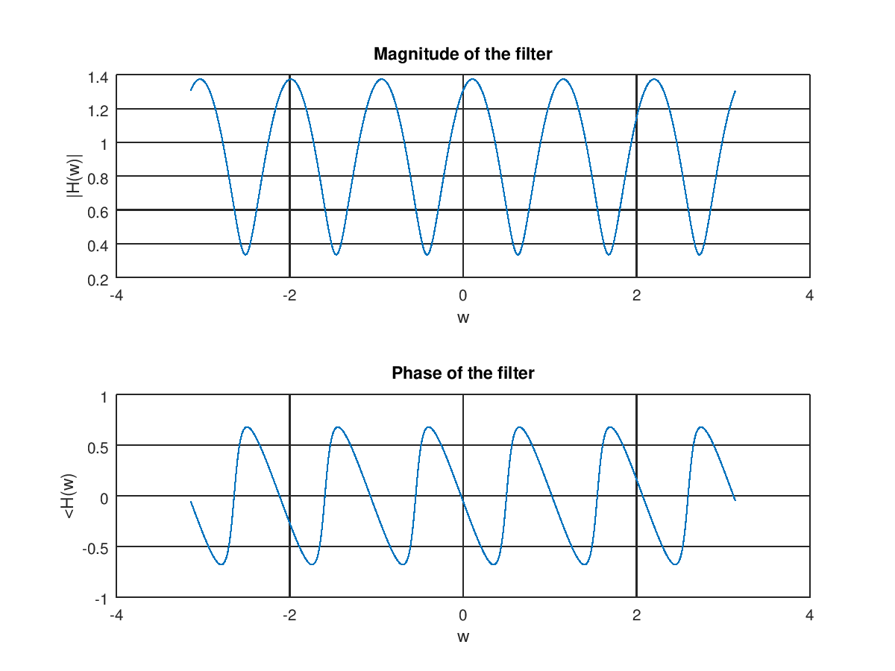
Para lograr el comportamiento deseado, se aplica un cambio de variable de z por z^L, esto causa las repeticiones en ese mismo factor, luego se establece el polo del filtro w_0 = pi/5 en la función de transferencia. La implementación está documentada en el archivo .m de Octave, referente a este ejercicio.

Ejercicio #10
El siguiente es el diagrama de polos y ceros del sistema, con base en la función de transferencia, los mismos se encuentran distribuidos uniformemente (a 0, 90, 180 y 270 grados) a una distancia de 0.9872 del origen.
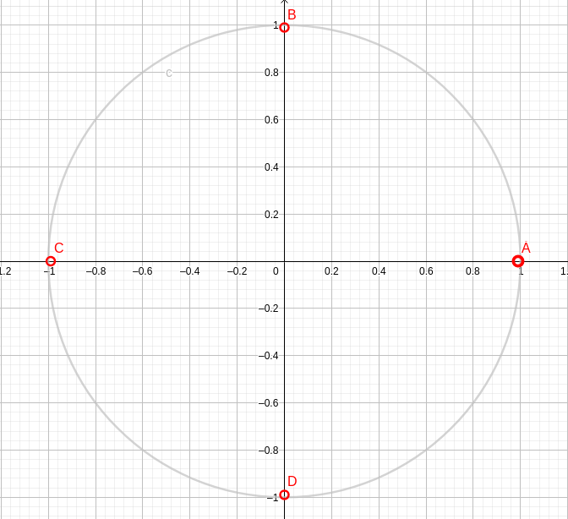

Las gráficas de magnitud y fase del filtro se presentan a continuación.
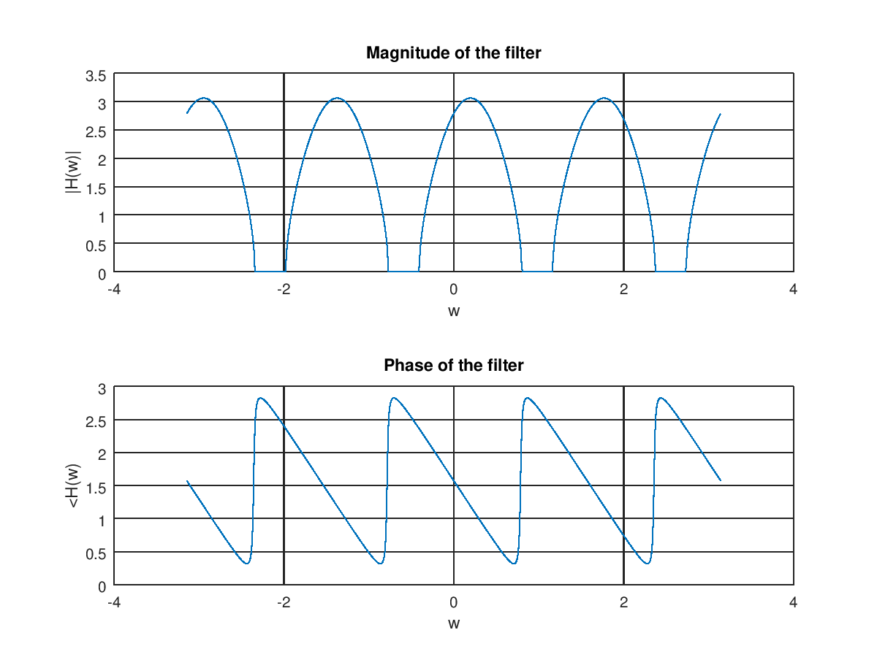

El siguiente es el diagrama de polos y ceros del sistema, es idéntico al sistema sin invertir, excepto que los ceros ahora son polos, ya que esta es la definición de sistema inverso.
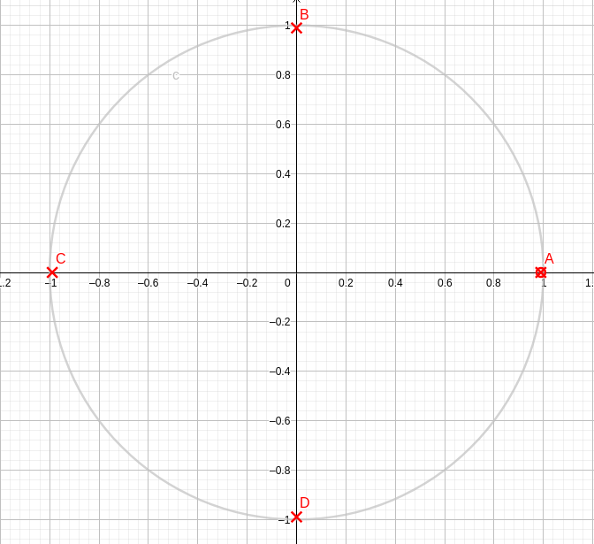

Las gráficas de magnitud y fase del filtro se presentan a continuación.

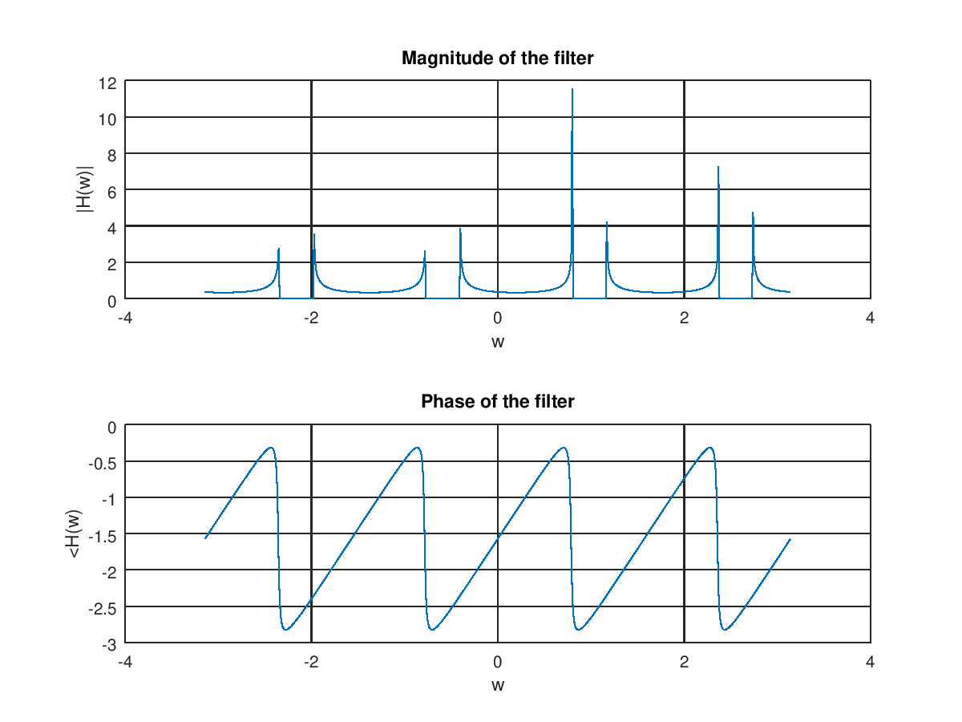

Anexos

Anexo #4
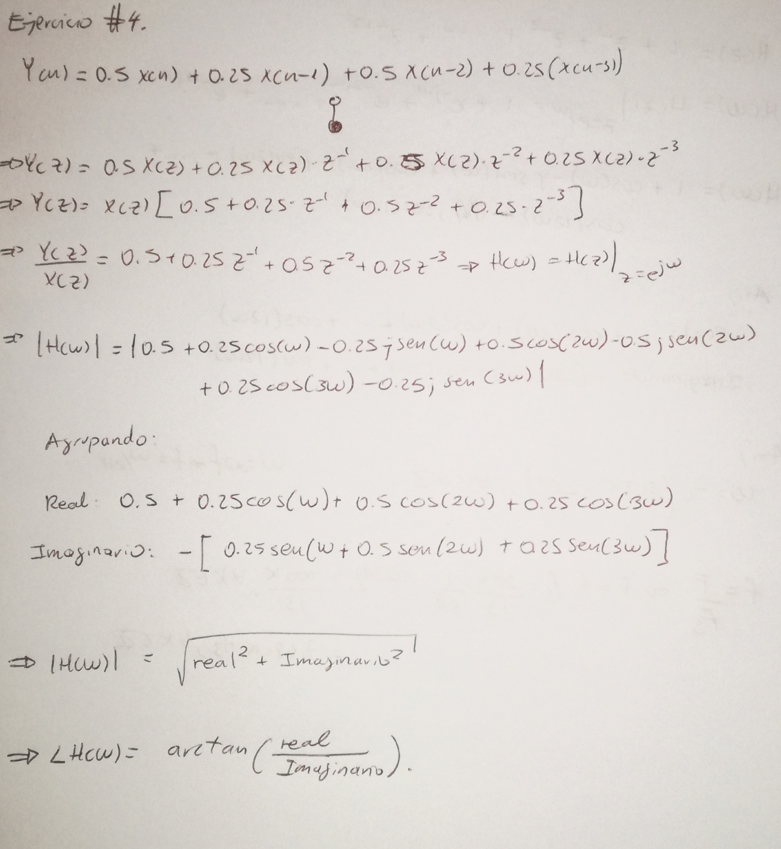

Anexo #6


